**咚宝商城-订单模块-开发流程梳理文档**

**1. 开发模块描述**

1. 用户挑选商品之后，订单模块率先处理，订单的状态相关数据、订单关联的商品信息管理
2. 和支付模块进行联动改变订单状态，支付成功之后此订单状态修改为【待发货】
3. 为了保证相关商品的可下单库存可用状态，引入了【订单超时自动取消】的功能，保证了后续用户的的购物 需求
4. 后期可能还会有多种下单渠道，针对不同的下单渠道，处理流程也不同
5. 后期可能会有多种订单类型，有些订单类型只是平台管理员可见
6. 为了后期冗余 支持父子订单

**2. 业务时序流程图**

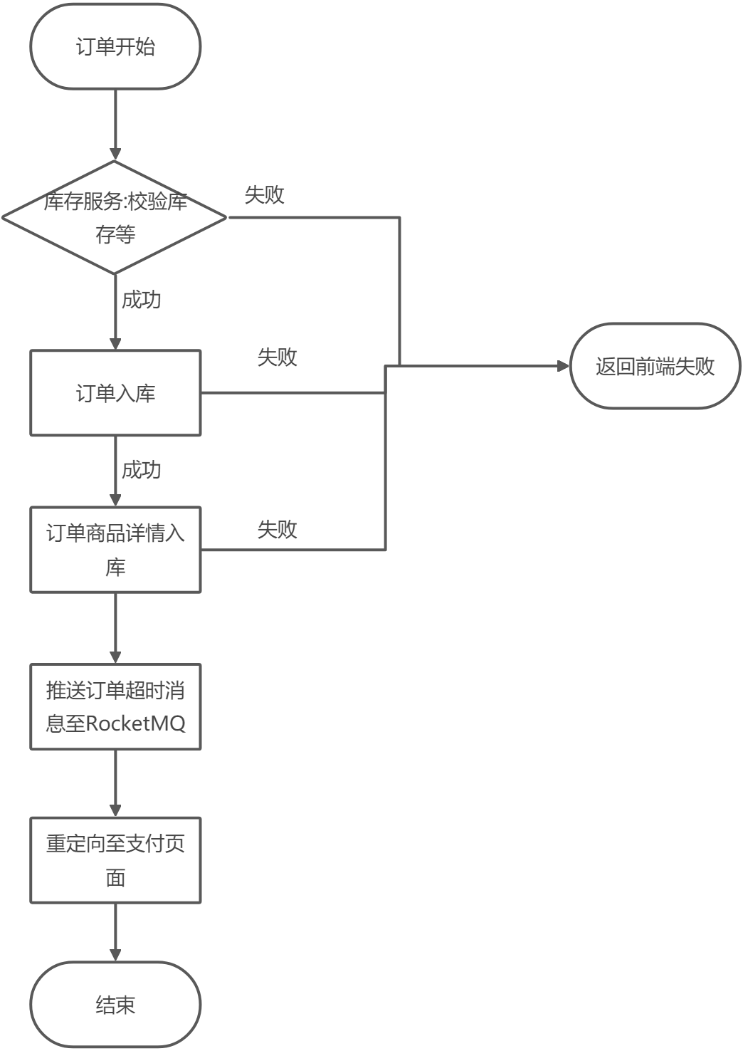

**3. 业务实现细节考虑点**

1. 订单编号的设计，因为之后要考虑分库分表，良好的订单编号生成规则，有较高的查询、归档性能
2. 采用jdk的延时队列去实现订单超时取消的功能
3. 状态流转：订单状态主要有以下几种类型。（0）待付款：用户刚提交订单，尚未付款，等待用户支付。由于待付款状态会锁定库存，所以一般会设置超时自动取消（如0.5小时、1小时、24小时等时限）功能。（1）待发货：用户付款之后，等待商家发货。（2）待收货：商家已发货，等待用户收货。（3）交易成功：用户确认收货之后，订单已完成交易。（4）手动取消：付款之前用户手动取消订单。（5）超时取消：订单超时被系统取消的订单。（6）无效订单：订单无效。

**4.  技术解决方案**

  1.单机的订单编号方案：*生成23位订单编号:13位时间戳+2位平台号码+2位支付方式+6位以上自增id*

  2.状态流转暂时用枚举类维护，每个操作的前置状态和目标状态

  3.金额的计算暂时简单累加

  4.订单超时取消采用rocketMq或者jdk自带的延时队列

**5. 表设计**

CREATE TABLE `oms_order` (

`id` bigint(20) NOT NULL AUTO_INCREMENT COMMENT '主键',

`user_id` varchar(50) COLLATE utf8mb4_unicode_ci NOT NULL COMMENT '用户id',

`order_number` varchar(64) COLLATE utf8mb4_unicode_ci NOT NULL COMMENT '订单编号',

`parent_order_number` varchar(64) COLLATE utf8mb4_unicode_ci NOT NULL COMMENT '父订单编号',

`gmt_create` bigint(20) NOT NULL COMMENT '提交时间',

`title` varchar(255) COLLATE utf8mb4_unicode_ci NOT NULL COMMENT '订单标题',

`merchant_id` varchar(64) COLLATE utf8mb4_unicode_ci NOT NULL COMMENT '商家编号',

`total_amount` decimal(10,2) NOT NULL COMMENT '订单金额',

`pay_amount` decimal(10,2) NOT NULL COMMENT '实际支付金额',

`pay_type` tinyint(4) NOT NULL COMMENT '支付方式：0->未支付；1->支付宝；2->微信',

`source_type` tinyint(4) NOT NULL COMMENT '订单来源：0->PC订单；1->app订单',

`order_status` tinyint(4) NOT NULL COMMENT '订单状态：0->待付款；1->待发货；2->待收货；3->交易完成；4->已取消；5->超时取消:6->无效订单',

`order_type` tinyint(4) NOT NULL COMMENT '订单类型：0->正常订单；1->秒杀订单',

`auto_confirm_day` tinyint(4) DEFAULT NULL COMMENT '自动确认时间（天）',

`bill_type` tinyint(4) DEFAULT NULL COMMENT '发票类型：0->不开发票；1->电子发票；2->纸质发票',

`bill_header` varchar(200) COLLATE utf8mb4_unicode_ci DEFAULT NULL COMMENT '发票抬头',

`bill_content` varchar(200) COLLATE utf8mb4_unicode_ci DEFAULT NULL COMMENT '发票内容',

`bill_receiver_phone` varchar(32) COLLATE utf8mb4_unicode_ci DEFAULT NULL COMMENT '收票人电话',

`bill_receiver_email` varchar(64) COLLATE utf8mb4_unicode_ci DEFAULT NULL COMMENT '收票人邮箱',

`receiver_name` varchar(100) COLLATE utf8mb4_unicode_ci NOT NULL COMMENT '收货人姓名',

`receiver_phone` varchar(32) COLLATE utf8mb4_unicode_ci NOT NULL COMMENT '收货人电话',

`receiver_post_code` varchar(32) COLLATE utf8mb4_unicode_ci DEFAULT NULL COMMENT '收货人邮编',

`receiver_province` varchar(32) COLLATE utf8mb4_unicode_ci DEFAULT NULL COMMENT '省份/直辖市',

`receiver_city` varchar(32) COLLATE utf8mb4_unicode_ci DEFAULT NULL COMMENT '城市',

`receiver_region` varchar(32) COLLATE utf8mb4_unicode_ci DEFAULT NULL COMMENT '区',

`receiver_detail_address` varchar(200) COLLATE utf8mb4_unicode_ci DEFAULT NULL COMMENT '详细地址',

`note` varchar(500) COLLATE utf8mb4_unicode_ci DEFAULT NULL COMMENT '订单备注',

`confirm_status` tinyint(4) DEFAULT NULL COMMENT '确认收货状态：0->未确认；1->已确认',

`delete_status` tinyint(4) NOT NULL DEFAULT '0' COMMENT '删除状态：0->未删除；1->已删除',

`payment_time` bigint(20) DEFAULT NULL COMMENT '支付时间',

`delivery_time` bigint(20) DEFAULT NULL COMMENT '发货时间',

`receive_time` bigint(20) DEFAULT NULL COMMENT '确认收货时间',

`comment_time` bigint(20) DEFAULT NULL COMMENT '最新评价时间',

`gmt_modified` bigint(20) DEFAULT NULL COMMENT '修改时间',

`create_by` varchar(50) COLLATE utf8mb4_unicode_ci DEFAULT NULL COMMENT '创建者',

`modified_by` varchar(50) COLLATE utf8mb4_unicode_ci DEFAULT NULL COMMENT '更新者',

PRIMARY KEY (`id`),

KEY `idx_on` (`order_number`)

) ENGINE=InnoDB AUTO_INCREMENT=205 DEFAULT CHARSET=utf8mb4 COLLATE=utf8mb4_unicode_ci COMMENT='订单表';

CREATE TABLE `oms_order_item` (

`id` bigint(20) NOT NULL AUTO_INCREMENT,

`order_id` bigint(20) DEFAULT NULL COMMENT '订单id',

`order_number` varchar(64) COLLATE utf8mb4_unicode_ci DEFAULT NULL COMMENT '订单编号',

`product_id` bigint(20) DEFAULT NULL COMMENT '商品id',

`product_spu_id` bigint(20) DEFAULT NULL COMMENT '商品spuId',

`product_pic` varchar(500) COLLATE utf8mb4_unicode_ci DEFAULT NULL COMMENT '商品图片',

`product_name` varchar(200) COLLATE utf8mb4_unicode_ci DEFAULT NULL COMMENT '商品名称',

`product_brand` varchar(200) COLLATE utf8mb4_unicode_ci DEFAULT NULL COMMENT '商品品牌',

`product_normal_price` decimal(10,2) DEFAULT NULL COMMENT '正常价格',

`product_price` decimal(10,2) DEFAULT NULL COMMENT '销售价格',

`product_settlement_price` decimal(10,2) DEFAULT NULL COMMENT '结算价格',

`product_quantity` int(11) DEFAULT NULL COMMENT '购买数量',

`product_sku_id` bigint(20) DEFAULT NULL COMMENT '商品sku编号',

`product_sku_code` varchar(50) COLLATE utf8mb4_unicode_ci DEFAULT NULL COMMENT '商品sku条码',

`product_category_id` bigint(20) DEFAULT NULL COMMENT '商品分类id',

`product_attr` text COLLATE utf8mb4_unicode_ci COMMENT '实例：商品销售属性:[{"key":"颜色","value":"颜色"},{"key":"容量","value":"4G"}]',

`gmt_create` bigint(20) DEFAULT NULL COMMENT '创建时间',

`gmt_modified` bigint(20) DEFAULT NULL COMMENT '修改时间',

`create_by` varchar(50) COLLATE utf8mb4_unicode_ci DEFAULT NULL COMMENT '创建者',

`modified_by` varchar(50) COLLATE utf8mb4_unicode_ci DEFAULT NULL COMMENT '更新者',

PRIMARY KEY (`id`),

KEY `idx_on` (`order_number`)

) ENGINE=InnoDB AUTO_INCREMENT=324 DEFAULT CHARSET=utf8mb4 COLLATE=utf8mb4_unicode_ci COMMENT='订单详情表';

CREATE TABLE `order_refund` (

`ID` int(11) NOT NULL AUTO_INCREMENT COMMENT 'ID',

`refund_no` varchar(32) NOT NULL COMMENT '退单编号',

`order_number` varchar(32) NOT NULL COMMENT '关联订单编号',

`refund_amount` decimal(10,2) NOT NULL COMMENT '退单金额',

`express_no` varchar(32) DEFAULT NULL COMMENT '物流单号',

`merchant_id` varchar(50) DEFAULT NULL COMMENT '商家id',

`consignee_realname` varchar(32) DEFAULT NULL COMMENT '收货人姓名',

`consignee_telphone` varchar(32) DEFAULT NULL COMMENT '联系电话',

`consignee_address` varchar(32) DEFAULT NULL COMMENT '收货地址',

`reason` varchar(32) NOT NULL COMMENT '退单原因',

`or_status` tinyint(4) NOT NULL COMMENT '退单状态:0待处理,1处理成功,2处理失败',

`handling_time` bigint(20) DEFAULT NULL COMMENT '退货处理时间',

`gmt_create` bigint(20) DEFAULT NULL COMMENT '创建时间(退货申请时间)',

`gmt_modified` bigint(20) DEFAULT NULL COMMENT '修改时间',

`create_by` varchar(50) DEFAULT NULL COMMENT '创建者',

`modified_by` varchar(50) DEFAULT NULL COMMENT '更新者',

PRIMARY KEY (`ID`,`refund_no`),

KEY `idx_on` (`order_number`)

) ENGINE=InnoDB AUTO_INCREMENT=7 DEFAULT CHARSET=utf8 COMMENT='退单表 ';

**6. 开发、压测结果**

**7. 文档说明**

1. 编写目的: 省去常规开发中的冗余环节，抓取核心开发流程，重点在梳理开发思路、解决方案、细节考量
2. 文档命名规范: 项目名 - 模块名 - 开发文档。例如: 咚宝商城 - 支付模块 - 开发流程文档